Έγγραφο απαιτήσεων λογισμικού (SRS)



# Εισαγωγή

## 1.1 Εισαγωγή: σκοπός του λογισμικού

Σκοπός του συστήματός μας είναι η υλοποίηση της διαλειτουργικότητας των συστημάτων διοδίων του ελληνικού οδικού δικτύου με αφορμή την ανάγκη διέλευσης οχημάτων διαφορετικών πομποδεκτών από όλους τους αυτοκινητόδρομους. Πιο συγκεκριμένα, το σύστημα θα διαχειρίζεται τα δεδομένα διέλευσης των οχημάτων, έτσι ώστε κάθε λειτουργός αυτοκινητόδρομου να έχει τη δυνατότητα να ενημερώνεται για τις οφειλές του προς και από τους υπόλοιπους λειτουργούς και να τις εξοφλεί. Ακόμη, θα τους παρέχει στατιστικά στοιχεία σχετικά με τις διελεύσεις από τους σταθμούς διοδίων. Σε όλα τα παραπάνω θα έχει αυξημένα δικαιώματα εποπτείας το Υπουργείο Μεταφορών και Υποδομών. Παράλληλα, θα παρέχει ασφάλεια δεδομένων, ακρίβεια και πληρότητα.

## 1.2 Διεπαφές (interfaces)

### 1.2.1 Διεπαφές με εξωτερικά συστήματα

Το σύστημά μας θα χρειάζεται να επικοινωνεί με εξωτερικά συστήματα προκειμένου να αποκτά τα απαραίτητα δεδομένα.

Συγκεκριμένα, το σύστημά μας θα έχει μία διεπαφή (API) μέσω της οποίας θα λαμβάνει πληροφορίες σχετικές με την διέλευση των οχημάτων από όλους τους λειτουργούς των αυτοκινητόδρομων.

Παραθέτουμε το Component diagram:

### 

Παραθέτουμε το Deployment Diagram:

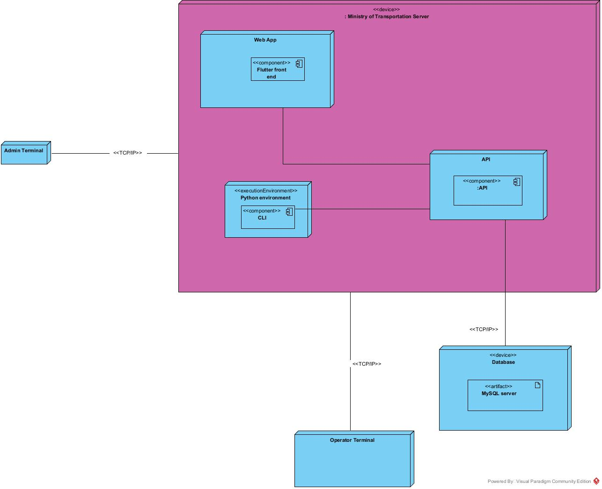

Παραθέτουμε το Class diagram:

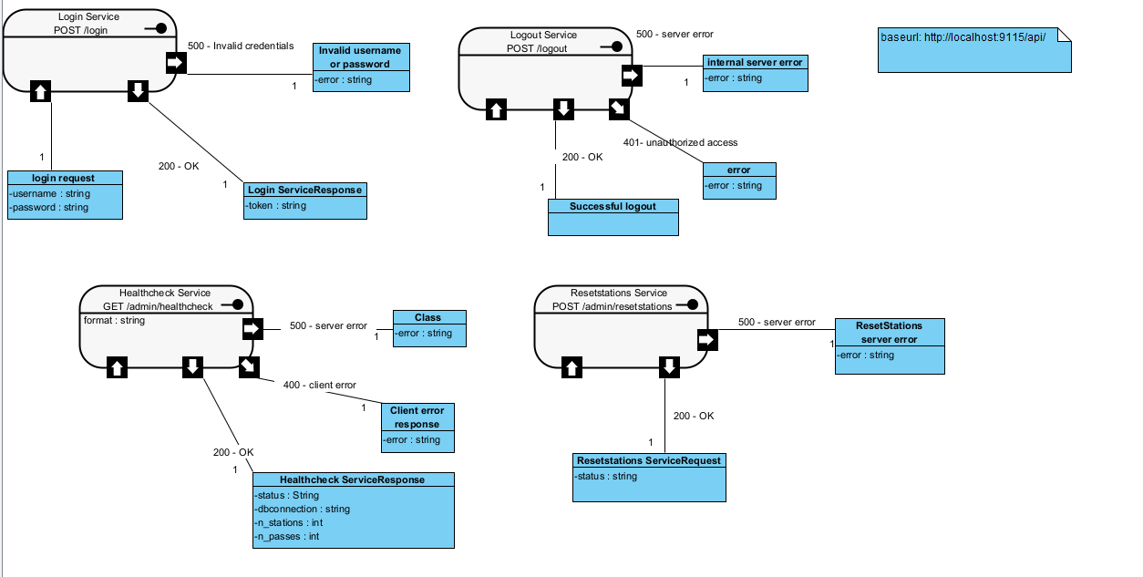

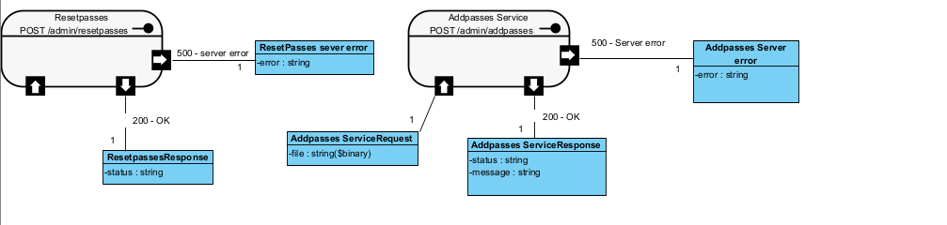

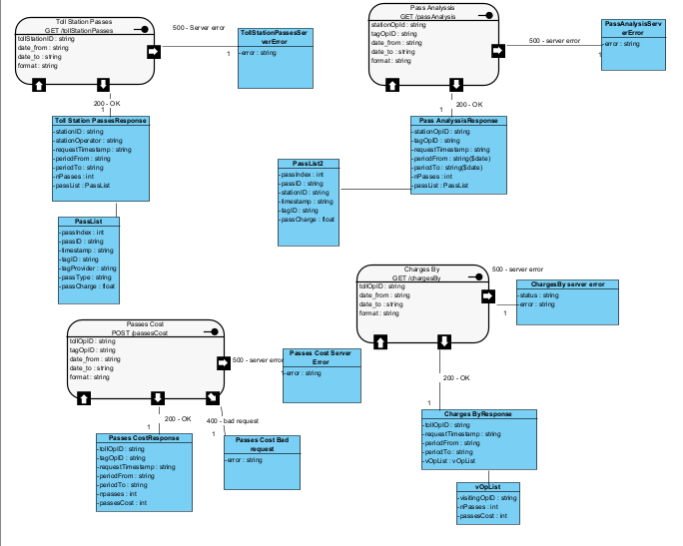

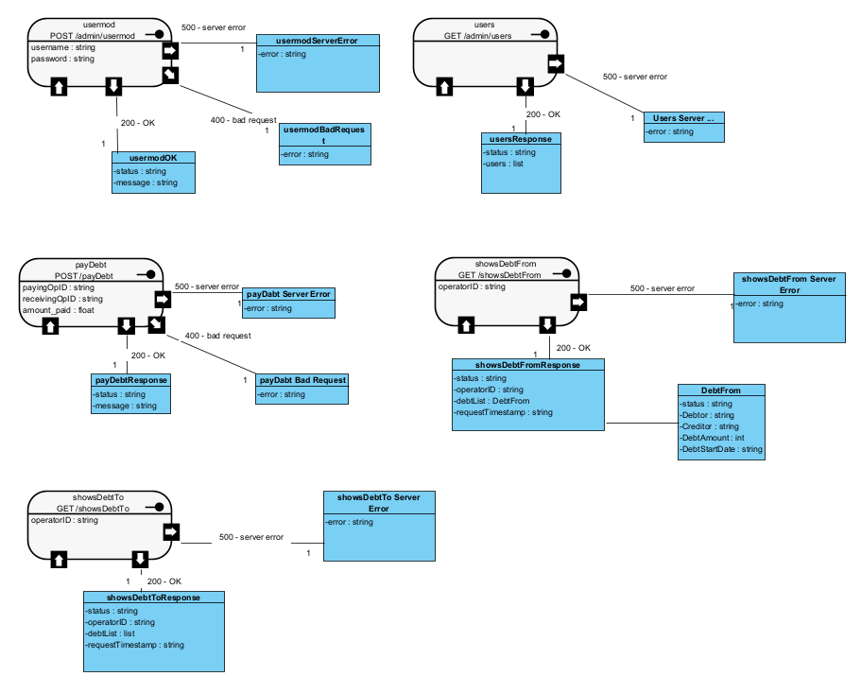

### 1.2.2 Διεπαφές με το χρήστη

Για την διεπαφή με τους χρήστες απαιτείται μία frontend διεπαφή και μία διεπαφή CLI. Αναλυτικότερα θα υποστηρίζουν:

* Είσοδο ως λειτουργός αυτοκινητόδρομου είτε ως μέλος του Υπουργείου Μεταφορών και Υποδομών.
* Προβολή οφειλών από και προς άλλους αυτοκινητόδρομους για κάθε λειτουργό ξεχωριστά και δυνατότητα εξόφλησή τους.
* Προβολήστατιστικών στοιχείων για τις διελεύσεις από σταθμούς διοδίων για τους αρμόδιους υπαλλήλους του Υπουργείου Μεταφορών και Υποδομών αλλά και για τους λειτουργούς των αυτοκινητόδρομων λαμβάνοντας υπόψιν τα δικαιώματα πρόσβασης του κάθε χρήστη.

# Αναφορές - πηγές πληροφοριών

N/A

# Προδιαγραφές απαιτήσεων λογισμικού

## 3.1 Περιπτώσεις χρήσης

### 3.1.1 ΠΕΡΙΠΤΩΣΗ ΧΡΗΣΗΣ 1: Προβολή και (προαιρετική) λήψη στατιστικών δεδομένων από το Υπουργείο Μεταφορών και Υποδομών

#### 3.1.1.1 Χρήστες (ρόλοι) που εμπλέκονται

Οι αρμόδιοι υπάλληλοι του Υπουργείου Μεταφορών και Υποδομών.

#### 3.1.1.2 Προϋποθέσεις εκτέλεσης

Αρχικά, απαραίτητη προϋπόθεση είναι η ορθή ταυτοποίηση και είσοδος των χρηστών, οι οποίοι είναι οι αρμόδιοι υπάλληλοι του Υπουργείου Μεταφορών και Υποδομών, καθώς και η παραχώρηση των κατάλληλων δικαιωμάτων πρόσβασης στα δεδομένα σε αυτούς. Επιπλέον, σημαντική είναι και η εισαγωγή έγκυρων φίλτρων αναζήτησης δεδομένων. Τέλος, η αξιόπιστη και γρήγορη ανταπόκριση του συστήματός μας είναι αναγκαία προϋπόθεση για να εκτελεστεί μια τέτοια ενέργεια.

#### 3.1.1.3 Περιβάλλον εκτέλεσης

Το περιβάλλον εκτέλεσης της συγκεκριμένης περίπτωσης χρήσης περιλαμβάνει την διαδικτυακή διεπαφή χρήστη μέσω της οποίας οι αρμόδιοι υπάλληλοι θα έχουν πρόσβαση στα στατιστικά δεδομένα που επιθυμούν και επιπλέον την βάση δεδομένων από την οποία εξάγουμε τα στοιχεία που χρειαζόμαστε, ώστε με την επεξεργασία τους να απαντήσουμε στο εκάστοτε αίτημα του χρήστη.

#### 3.1.1.4 Δεδομένα εισόδου

Δεδομένα εισόδου αποτελούν: ο κωδικός χρήστη και ο ρόλος του καθώς και τα φίλτρα αναζήτησης που θέτει. Σε κάθε περίπτωση, απαιτείται από τον χρήστη να πατήσει το αντίστοιχο κουμπί για να μεταβεί απο την μια κατάσταση στην άλλη.

#### 3.1.1.5 Αλληλουχία ενεργειών - επιθυμητή συμπεριφορά

Βήμα 1ο: Εισαγωγή password και role

Βήμα 2ο: Υποβολή αιτήματος εισόδου

Βήμα 3ο: Σε περίπτωση αποτυχίας εισόδου, εμφάνιση κατάλληλου μηνύματος σφάλματος και ο χρήστης καλείται να προσπαθήσει ξανά (πίσω στο Βήμα 1ο).

Βήμα 4ο: Επιτυχής σύνδεση με πλήρη δικαιώματα.

Βήμα 5ο: Εισαγωγή των επιθυμητών φίλτρων αναζήτησης δεδομένων.

Βήμα 6ο: Υποβολή αιτήματος για πραγματοποίηση της επιθυμητής αναζήτησης δεδομένων.

Βήμα 7ο: Σε περίπτωση αποτυχίας ανάκτησης δεδομένων από το σύστημα, εμφάνιση κατάλληλου μηνύματος σφάλματος και ο χρήστης μπορεί να ξαναπροσπαθήσει (πίσω στο Βήμα 5ο).

Βήμα 8ο: Εμφάνιση των στατιστικών δεδομένων.

Βήμα 9ο: Υποβολή αιτήματος λήψης των στατιστικών σε μορφή αρχείου pdf, .csv (προαιρετικό).

Βήμα 10ο: Σε περίπτωση αποτυχίας λήψης, εμφάνιση κατάλληλου μηνύματος σφάλματος και ο χρήστης καλείται να ξανακάνει λήψη (πίσω στο Βήμα 8ο).

Βήμα 11ο: Επιτυχής λήψη.

Βήμα 12ο: Έξοδος από το σύστημα.

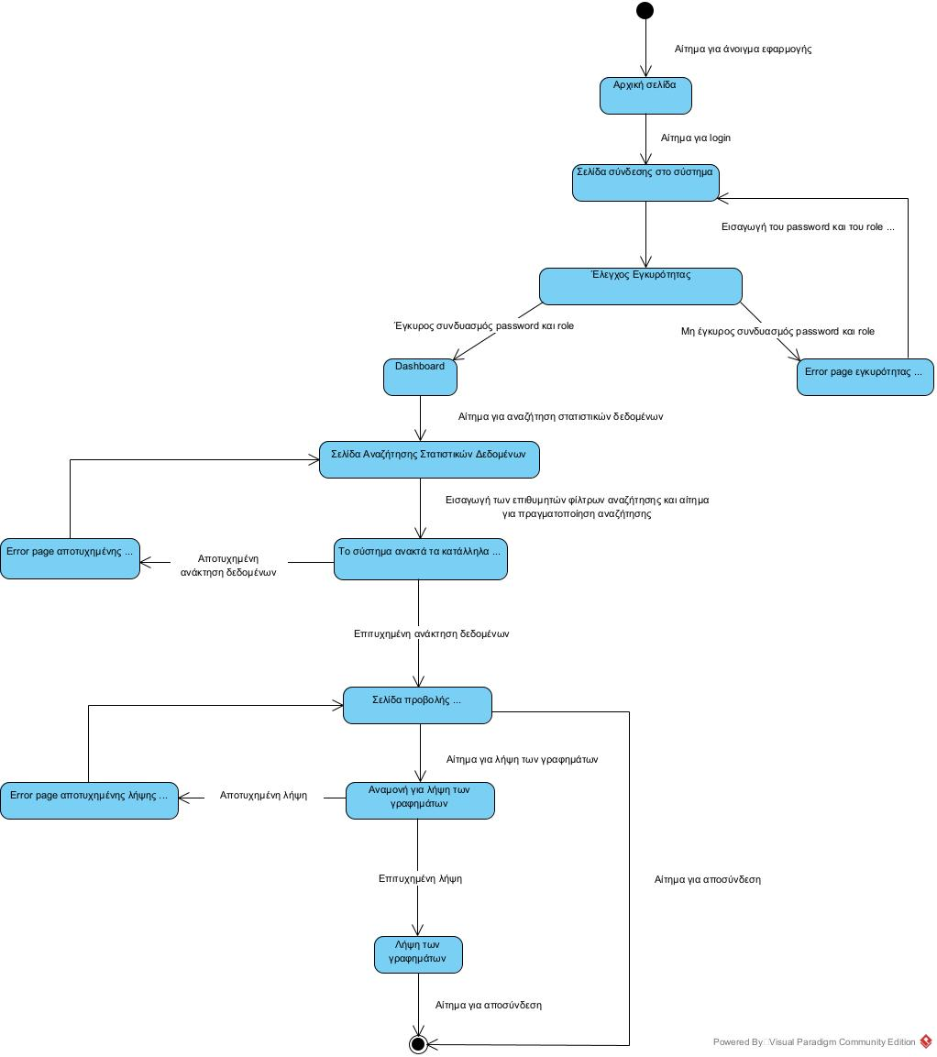

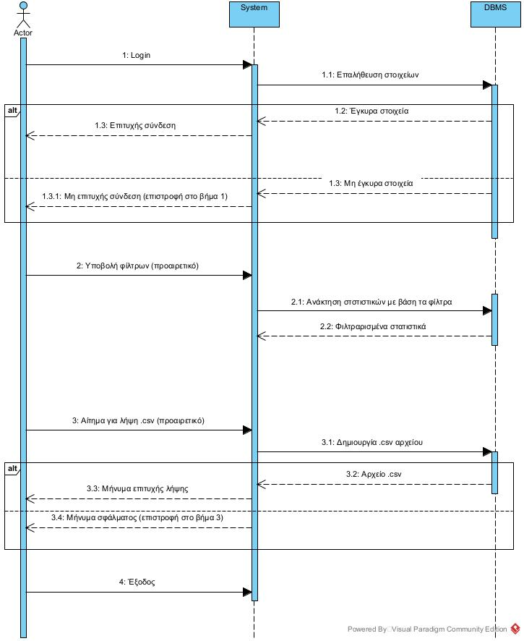

#### 3.1.1.7 Δεδομένα εξόδου

Δεδομένα εξόδου αποτελούν: οι παράμετροι της αναζήτησης που πραγματοποίησε ο χρήστης καθώς και τα αντίστοιχα στατιστικά δεδομένα.

#### 3.1.1.8 Παρατηρήσεις

### Ν/Α

### 3.1.2 ΠΕΡΙΠΤΩΣΗ ΧΡΗΣΗΣ 2: Προβολή από έναν λειτουργό αυτοκινητόδρομου οφειλών από και προς όλους τους άλλους

### 3.1.2.1 Χρήστες (ρόλοι) που εμπλέκονται

Ο λειτουργός αυτοκινητόδρομου που επιθυμεί να δει τις οφειλές που τον αφορούν.

#### 3.1.2.2 Προϋποθέσεις εκτέλεσης

Αρχικά, απαραίτητη προϋπόθεση είναι η ορθή ταυτοποίηση και είσοδος του χρήστη, ο οποίος είναι ο αρμόδιος υπάλληλος του αντίστοιχου αυτοκινητοδρόμου, καθώς και η παραχώρηση των κατάλληλων δικαιωμάτων πρόσβασης στα δεδομένα σε αυτών. Τέλος, η αξιόπιστη και γρήγορη ανταπόκριση του συστήματός μας είναι αναγκαία προϋπόθεση για να εκτελεστεί μια τέτοια ενέργεια.

#### 3.1.2.3 Περιβάλλον εκτέλεσης

Το περιβάλλον εκτέλεσης της συγκεκριμένης περίπτωσης χρήσης περιλαμβάνει την διαδικτυακή διεπαφή χρήστη μέσω της οποίας ο αντίστοιχος λειτουργός θα έχει πρόσβαση στα χρήματα που χρωστάει και του χρωστάνε και επιπλέον την βάση δεδομένων από την οποία εξάγουμε τα στοιχεία που χρειαζόμαστε, ώστε με την επεξεργασία τους να απαντήσουμε στο εκάστοτε αίτημα του χρήστη.

#### 3.1.2.4 Δεδομένα εισόδου

Τα στοιχεία του χρήστη προκειμένου να γίνει η αυθεντικοποίηση και να του δοθούν οι απαραίτητες άδειες πρόσβασης καθώς και τα κριτήρια σειράς εμφάνισης των οφειλών που τον αφορούν.

#### 3.1.2.5 Αλληλουχία ενεργειών - επιθυμητή συμπεριφορά

Βήμα 1ο: Εισαγωγή password και role

Βήμα 2ο: Υποβολή αιτήματος εισόδου

Βήμα 3ο: Σε περίπτωση αποτυχίας εισόδου, εμφάνιση κατάλληλου μηνύματος σφάλματος και ο χρήστης καλείται να προσπαθήσει ξανά (πίσω στο Βήμα 1ο).

Βήμα 4ο: Επιτυχής σύνδεση με κατάλληλα δικαιώματα.

Βήμα 5ο: Ο χρήστης μπορεί να εφαρμόσει φίλτρα, όπως σειρά εμφάνισης των οφειλών (προαιρετικό).

Βήμα 6ο: Υποβολή αιτήματος για εφαρμογή της επιθυμητής σειράς εμφάνισης των οφειλών (προαιρετικό).

Βήμα 7ο: Εμφάνιση των οφειλών με την επιθυμητή σειρά ταξινόμησης ή την προκαθορισμένη σειρά ανάλογα.

Βήμα 8ο: Υποβολή αιτήματος λήψης του πίνακα των οφειλών προς τους άλλους λειτουργούς αυτοκινητόδρομων ή/και του πίνακα των οφειλομένων από τους άλλους λειτουργούς αυτοκινητόδρομων (προαιρετικό) σε μορφή .csv (προαιρετικό).

Βήμα 9ο: Σε περίπτωση αποτυχίας λήψης, εμφάνιση κατάλληλου μηνύματος σφάλματος και ο χρήστης καλείται να ξανακάνει λήψη(πίσω στο Βήμα 7).

Βήμα 10ο: Επιτυχής λήψη.

Βήμα 11ο: Έξοδος από το σύστημα.

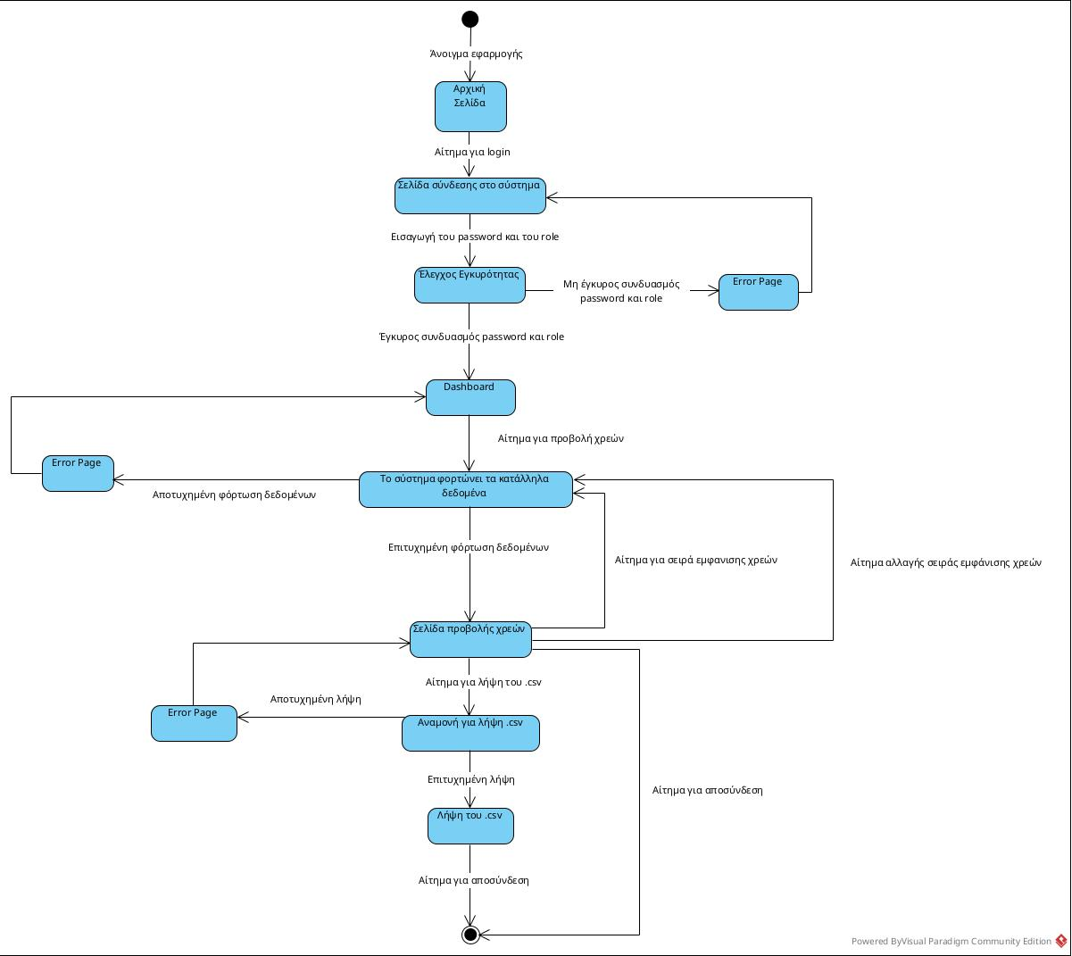

#### 

#### 3.1.2.7 Δεδομένα εξόδου

Τα δεδομένα εξόδου της περίπτωσης χρήσης είναι οι δύο πίνακες οφειλών από και προς τον λειτουργό αυτοκινητόδρομων.

#### 3.1.2.8 Παρατηρήσεις

Ν/Α

## 3.2 Απαιτήσεις επιδόσεων

Το σύστημά μας πρέπει να ικανοποιεί ορισμένες απαιτήσεις επιδόσεων σχετικές με τον χρόνο απόκρισης και τη διαχείριση υψηλών φορτίων, έτσι ώστε να μπορεί να χαρακτηριστεί αποδοτικό.

Όσον αφορά τον χρόνο απόκρισης, το σύστημά μας θα πρέπει να ανταποκρίνεται σε αιτήματα χρηστών εντός προκαθορισμένου χρόνου, ανάλογα με τον τύπο του αιτήματος.

* Για απλά αιτήματα, όπως οι αλληλεπιδράσεις με τους λειτουργούς για προβολή και εξόφληση οφειλών, ο χρόνος απόκρισης δεν πρέπει να ξεπερνά τα 5 δευτερόλεπτα.
* Για πιο σύνθετα αιτήματα, όπως η δημιουργία γραφημάτων και στατιστικών για το Υπουργείο Μεταφορών και Υποδομών ή τους λειτουργούς των αυτοκινητόδρομων, ο χρόνος απόκρισης δεν πρέπει να ξεπερνά τα 8 δευτερόλεπτα.

Ακόμη, το σύστημα θα πρέπει να διαχειρίζεται ταυτόχρονες συνδέσεις από τους χρήστες και να ανταπεξέρχεται σε υψηλά φορτία, ειδικά σε ώρες αιχμής.

* Το σύστημα θα πρέπει να διαχειρίζεται έως 100 ταυτόχρονες συνδέσεις χωρίς να επηρεάζεται η απόδοση. Σε αυτό περιλαμβάνονται οι αρμόδιοι υπάλληλοι των λειτουργών αυτοκινητόδρομων, καθώς και άλλοι χρήστες του συστήματος, όπως οι υπάλληλοι του Υπουργείου Μεταφορών και Υποδομών.
* Το σύστημα θα πρέπει να υποστηρίζει μέχρι 5.000 αιτήματα ανά ώρα (100 συνδέσεις * 50 αιτήματα/ώρα σε ώρες αιχμής), με τη δυνατότητα κλιμάκωσης για μελλοντικές ανάγκες.

## 3.3 Απαιτήσεις οργάνωσης δεδομένων

### 3.3.1 Απαιτήσεις και περιορισμοί πρόσβασης σε δεδομένα

Τα διάφορα δεδομένα τα οποία διαχειρίζεται το σύστημά μας έχουν διαφορετικούς περιορισμούς πρόσβασης, λόγω των μη λειτουργικών απαιτήσεων, όπως η ασφάλεια και η προστασία προσωπικών δεδομένων. Συγκεκριμένα για τις διάφορες κατηγορίες δεδομένων θα ισχύει:

Δικαιώματα πρόσβασης στα στατιστικά δεδομένα:

Οι λειτουργοί των αυτοκινητοδρόμων θα έχουν πρόσβαση στο πλήθος των διελεύσεων στους σταθμούς που τους ανήκουν και το Υπουργείο Μεταφορών και Υποδομών θα έχει πρόσβαση στο σύνολο των διελεύσεων.

Δικαιώματα πρόσβασης στην επισκόπηση των οφειλών:

Οι λειτουργοί αυτοκινητοδρόμων έχουν πρόσβαση στους πίνακες οφειλών που τους αφορούν, δηλαδή αυτούς με τις οφειλές τους, από και προς τους άλλους λειτουργούς με δυνατότητα επεξεργασίας των πρώτων ως εξοφλημένα. Επιπλέον, οι υπάλληλοι του Υπουργείου Μεταφορών θα έχουν πρόσβαση στους πίνακες οφειλών όλων των λειτουργών

Οι παραπάνω διαχωρισμοί στην πρόσβαση εξασφαλίζονται από την οργάνωση της βάσης δεδομένων μας, μέσω ρόλων χρηστών, ώστε να αποφεύγεται η μη εξουσιοδοτημένη πρόσβαση.

Παρακάτω φαίνεται το διάγραμμα Οντοτήτων - Συσχετίσεων (ER) της βάσης μας, το οποίο περιγράφει τις βασικές οντότητες του συστήματος, καθώς και τις συσχετίσεις τους:

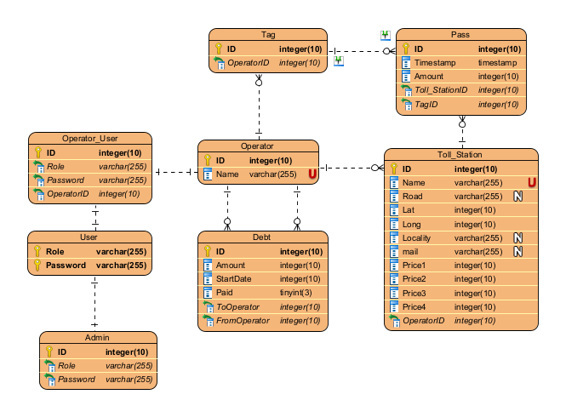

## 3.5 Λοιπές απαιτήσεις

### 3.5.1 Απαιτήσεις διαθεσιμότητας λογισμικού

Το σύστημα πρέπει να είναι διαθέσιμο και να λειτουργεί ομαλά χωρίς διακοπές σύμφωνα με τις παρακάτω απαιτήσεις:

* Η διαθεσιμότητα του συστήματος πρέπει να είναι τουλάχιστον 99.9%. Αυτό αντιστοιχεί σε περίπου 43,8 λεπτά downtime ανά μήνα και μπορεί να μετρηθεί μέσω κατάλληλων εργαλείων παρακολούθησης του συστήματος.
* Σε περίπτωση αποτυχίας, η αποκατάσταση πρέπει να γίνεται εντός 1 ώρας.
* Οι περίοδοι συντήρησης πρέπει να προγραμματίζονται εκτός των ωρών αιχμής, όπως για παράδειγμα τις βραδινές ώρες μιας καθημερινής ημέρας και να επικοινωνούνται στους χρήστες εκ των προτέρων.

### 3.5.2 Απαιτήσεις ασφάλειας

Προκειμένου το σύστημά μας να ικανοποιεί τους περιορισμούς πρόσβασης που αναλύσαμε παραπάνω πρέπει να υλοποιεί τις παρακάτω λειτουργίες:

* **Έλεγχος Πρόσβασης**: Η πρόσβαση στο σύστημα πρέπει να γίνεται με ισχυρούς μηχανισμούς ταυτοποίησης και εξουσιοδότησης. Κάθε χρήστης έχει ρόλους και δικαιώματα πρόσβασης ανάλογα με τις ανάγκες και την ιδιότητά του.
* **Κρυπτογράφηση Δεδομένων**: Όλα τα δεδομένα που αποθηκεύονται ή διακινούνται μέσω του συστήματος πρέπει να είναι κρυπτογραφημένα.
* **Προστασία Προσωπικών Δεδομένων**: Τα προσωπικά δεδομένα των χρηστών πρέπει να διαχειρίζονται σύμφωνα με τους ισχύοντες κανονισμούς προστασίας δεδομένων, όπως ο GDPR.